Edukacja polonistyczna

Klasa I Szkoła Podstawowa Specjalna Nr 4 dla uczniów z niepełnosprawnością intelektualną w stopniu lekkim
Nazwisko i imię nauczyciela: Kondraciuk Elżbieta
el.kondraciuk@wp.pl
termin realizacji: 25.05.2020 r.

Temat: Wprowadzenie litery ń na podstawie koń. Pisanie po śladzie i samodzielnie poznanych liter.

To jest mała litera ń Zapamiętaj, jak wygląda.

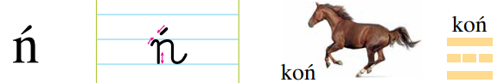

Napisz po śladzie i samodzielnie małą literę ń
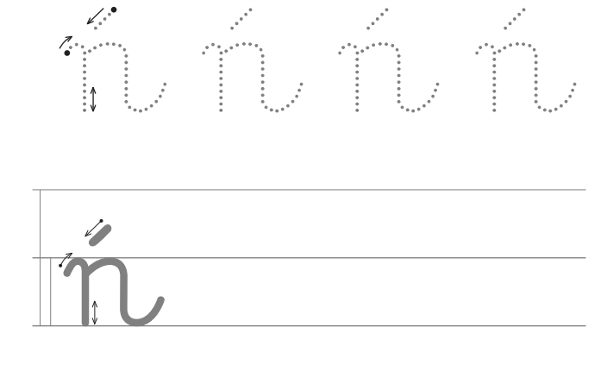

termin realizacji: 26.05.2020 r.

Temat: Czytanie i pisanie sylab, wyrazów i zdań z literą ń.
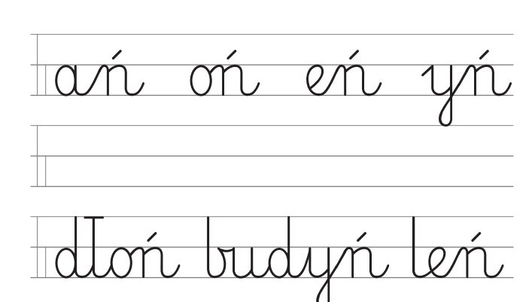
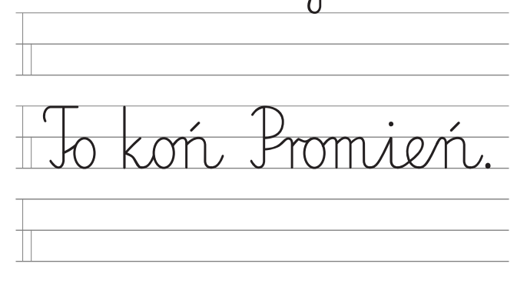

termin realizacji: 27.05.2020 r.

Temat: Wprowadzenie liter ni, Ni na podstawie nieb. Pisanie po śladzie i samodzielnie poznanych liter.

To jest mała litera ni i wielka litera Ni Zapamiętaj, jak wyglądają.

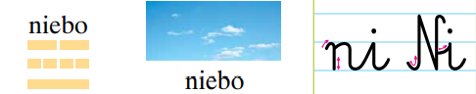

Napisz po śladzie i samodzielnie małą literę ni i wielką literę Ni.

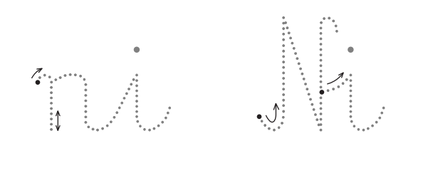
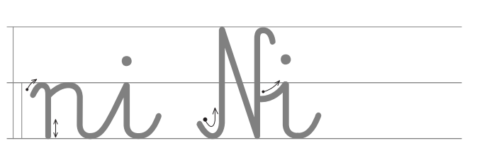

termin realizacji: 28.05.2020 r.

Temat: Czytanie i pisanie sylab, wyrazów i zdań z literą ni, Ni.

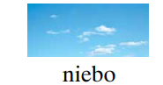

Napisz samodzielnie sylaby wyrazy i zdanie z literą ni, Ni.
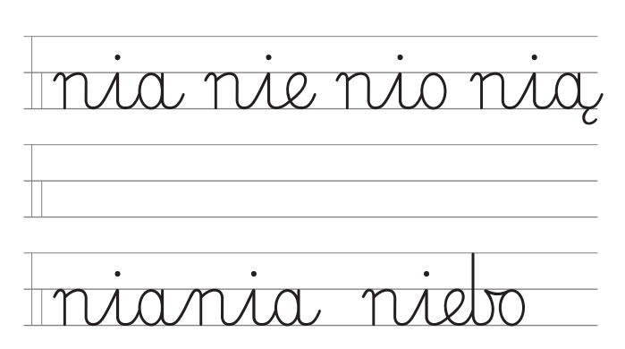

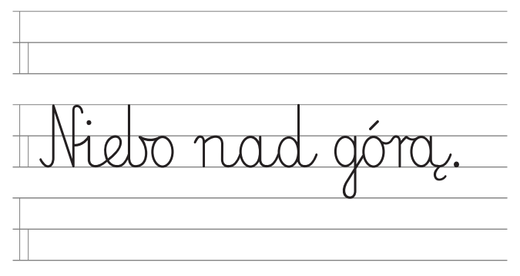
Zadanie
- Wyjdź na spacer i popatrzcie w niebo. Przyjrzyjcie się chmurom. Co przypominają wam ich kształty?

termin realizacji: 29.05.2020 r.

Temat: Rozmowa na temat zachowania zasad bezpieczeństwa w kontaktach ze zwierzętami. Czytanie wyrazu „stajnia”. Pisanie z pamięci.

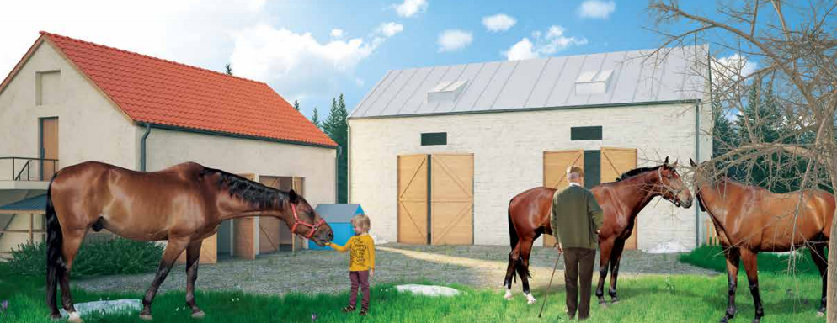

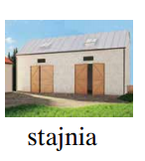

Zadanie
1. Napisz z pamięci wyraz „stajnia” do zeszytu.
- Co wiesz o koniach?
- Porozmawiaj z rodzicami o zasadach bezpieczeństwa w kontaktach ze zwierzętami.

